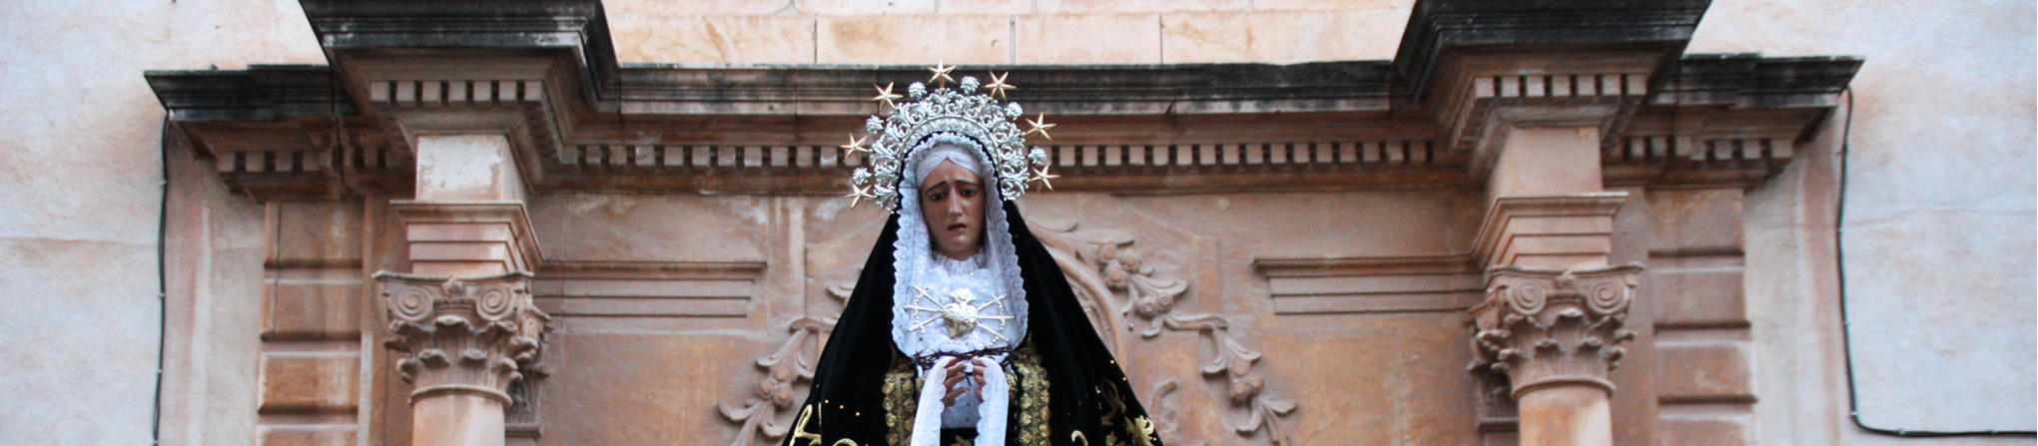

**XI ENCUENTRO NACIONAL DE MUJERES COSTALERAS**

**26 - 27 de abril de 2014 | CATRAL**

FICHA DE INSCRIPCIÓN

Nombre de la cofradía: _________________________________________________________

Población: __________________________ Email: ___________________________________

Teléfono contacto (representante de la Hermandad/Cofradía): ____________________________

Nombre y apellidos de los participantes (*una línea por cada uno de los participantes inscritos*)

1. _________________________________________________________________
2. _________________________________________________________________
3. _________________________________________________________________
4. _________________________________________________________________
5. _________________________________________________________________
6. _________________________________________________________________
7. _________________________________________________________________
8. _________________________________________________________________
9. _________________________________________________________________
10. _________________________________________________________________
11. _________________________________________________________________
12. _________________________________________________________________

Para asistir al XI Encuentro Nacional de Mujeres Costaleras, se deberá hacer un ingreso **POR PARTICIPANTE** de **25 euros** (que incluye comida y cena) en el siguiente numero de cuenta:

ENTIDAD: **CAJA RURAL CENTRAL**

NÚMERO DE CUENTA: **ES74. 3005.0014.19.1562892610**

* *Enviar el justificante de ingreso junto con esta ficha de inscripción al correo electrónico*: [ezequielsoledad@gmail.com](mailto:ezequielsoledad@gmail.com)